ПРАКТИЧЕСКАЯ РАБОТА №2
Архитектура системы управления мероприятиями образовательной организации
Цель работы и ограничения проекта
Целью работы является разработка архитектурного представления системы управления мероприятиями образовательной организации на основе результатов практической работы №1.
Система предназначена для создания и публикации мероприятий, регистрации участников, формирования программы, назначения помещений, проведения мероприятий и оформления результатов.
Ограничение | Значение
Размер команды | 3 человека
Срок разработки | 4 месяца
Общий ресурс | 12 человеко-месяцев
Масштаб | Учебный проект
Задание 1. Атрибуты качества и выбор архитектурного стиля
Для системы выбраны защита персональных данных, надёжность и производительность. Формулировки сделаны измеримыми.
Атрибут | Измеримая формулировка
Защита персональных данных | Персональные данные участников доступны только пользователям с соответствующими правами и не отображаются пользователям без разрешения.
Надёжность | Данные о регистрации участника сохраняются в базе данных после подтверждения регистрации и не теряются при перезапуске сервера приложения.
Производительность | Основные списки мероприятий и участников загружаются не более чем за 2 секунды при 50 одновременных пользователях.

С учётом команды из 3 человек, срока 4 месяца и ресурса 12 человеко-месяцев выбран архитектурный стиль «модульный монолит». Он позволяет разделить систему на функциональные модули без затрат на развёртывание множества отдельных сервисов. Для учебного проекта такого масштаба микросервисы являются избыточными.
Критерий | Вес | Монолит | Модульный монолит | Микросервисы
Простота реализации | 5 | 5 | 4 | 1
Скорость разработки | 4 | 5 | 5 | 2
Изоляция критичных частей | 3 | 3 | 4 | 3
Простота сопровождения | 2 | 2 | 5 | 3
Итого |  | 58 | 62 | 28
Выбран модульный монолит, поскольку он сохраняет простоту единого приложения и одновременно обеспечивает явное разделение функциональных областей.
Задание 2. Логическое представление: диаграмма пакетов
В качестве пакетов используются модули практической работы №1. Дополнительно выделен пакет пользовательского интерфейса. Каждый класс расположен только в одном пакете, зависимости не образуют циклов.
Пакет | Ключевые классы
UI | Пользовательский интерфейс
Управление мероприятиями | Мероприятие, Организатор
Участники | Участник, Регистрация
Помещения | Аудитория
Программа и проведение | Программа, Секция, Преподаватель
Результаты | Сертификат

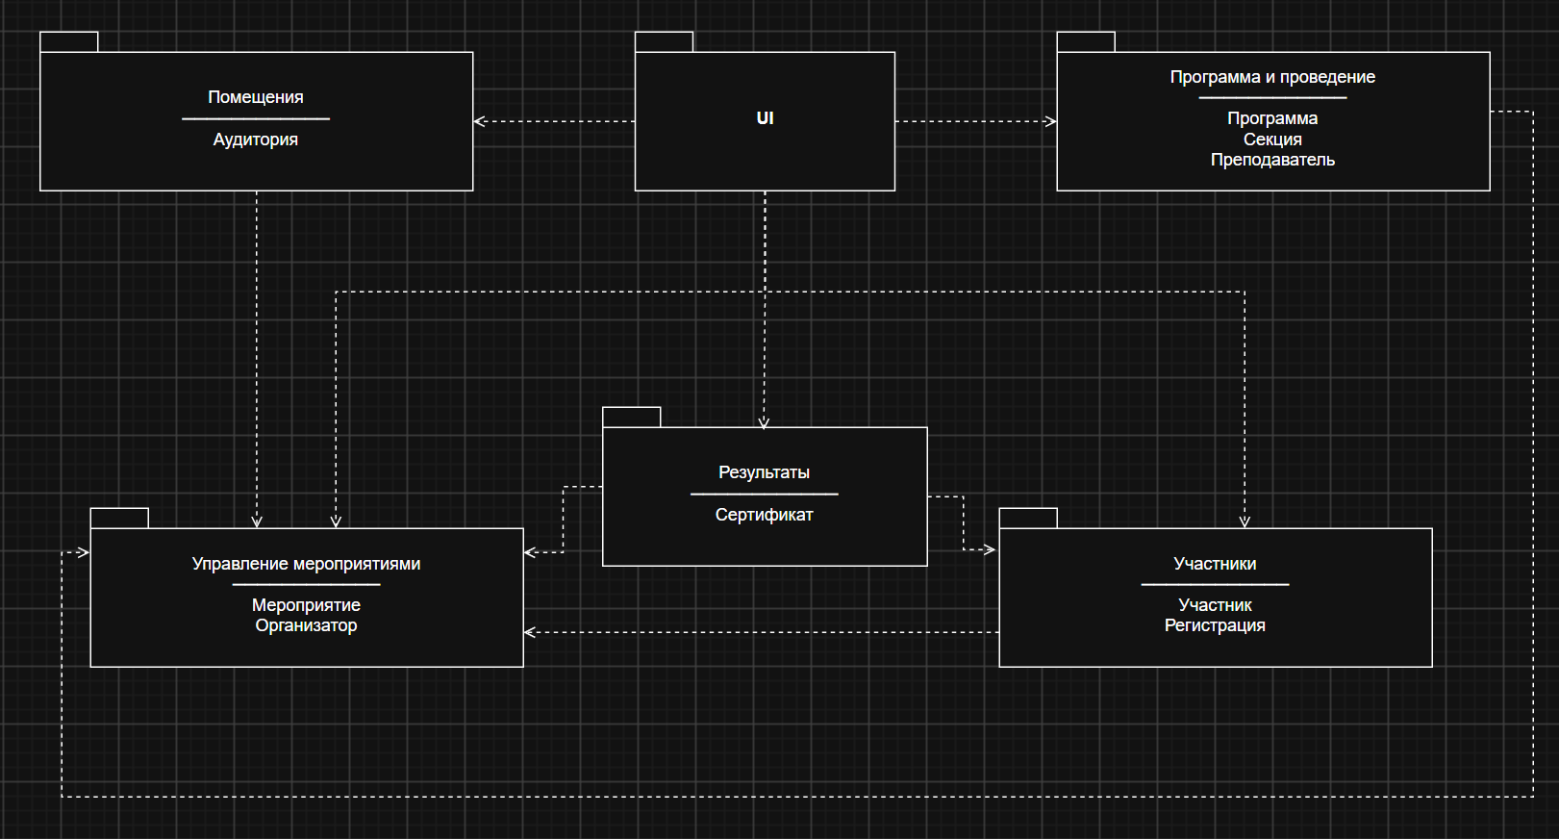
Задание 3. Представление реализации: диаграмма компонентов
Система реализуется как единое приложение. Функциональные модули остаются логически разделёнными, но отдельные сервисы не разворачиваются. Все модули используют общую базу данных.
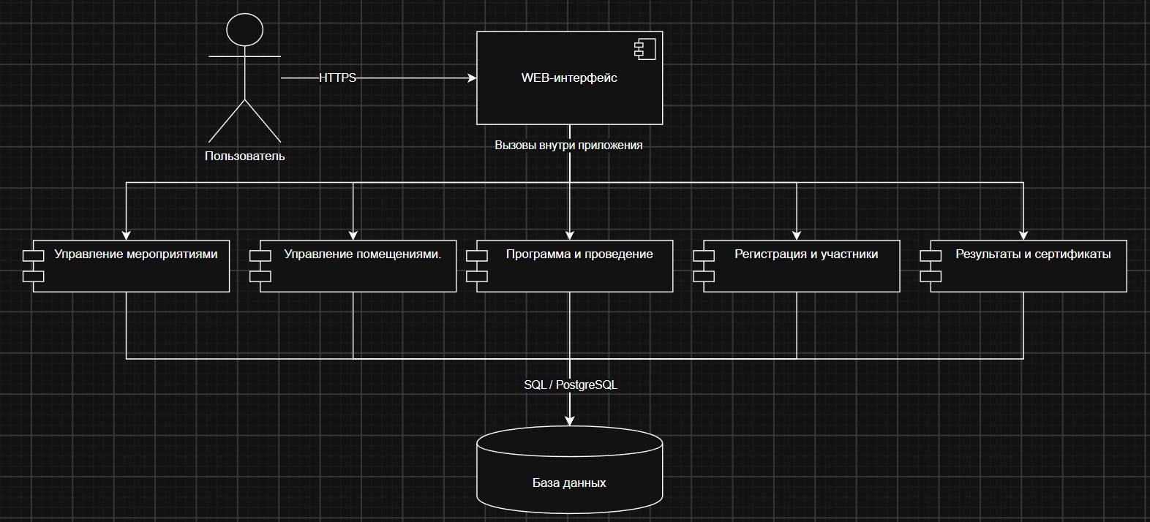

Компонент | Входящие модули | Ответственный | Хранилище
Управление мероприятиями и участниками | M1, M2 | Участник 1 | Общая БД
Управление помещениями | М3 | Участник 2 | Общая БД
Программа, проведение и результаты | М4, М5 | Участник 3 | Общая БД

Обозначения M1–M5 соответствуют логическим модулям системы. Для распределения работы между участниками команды модули объединены в три группы ответственности. Такое объединение не изменяет логическую структуру модулей и не предполагает их отдельного развёртывания. Все компоненты используют общую базу данных, что позволяет сохранить модульную структуру системы без дополнительных затрат на межсервисное взаимодействие и развёртывание.
Задание 4. Представление развёртывания
Пользователь работает через браузер по протоколу HTTPS. Сервер приложения взаимодействует с сервером базы данных по протоколу PostgreSQL с использованием защищённого соединения TLS. База данных не доступна напрямую из интернета: подключение к ней разрешено только серверу приложения.
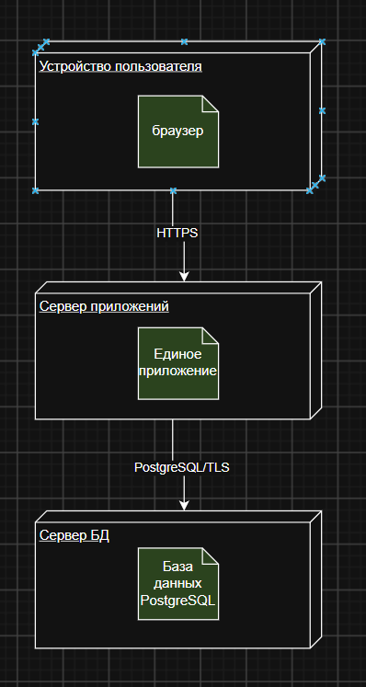
Такое размещение повышает защиту персональных данных: клиент не подключается напрямую к БД, а доступ к данным осуществляется через приложение с учётом ролей.

Задание 5. Фиксация результатов в репозитории
Архитектурные материалы размещаются в каталоге docs/architecture.
Материал | Расположение
Исходники диаграмм | docs/architecture/
Описание архитектуры | docs/architecture/architecture.md
Коммиты | Удалённый Git-репозиторий

Задание 6. Сценарный проход
Для проверки архитектуры выбран наиболее значимый сценарий «Провести мероприятие».
Шаг | Пакет | Компонент | Узел | Возможная проблема
Открыть мероприятие | Управление мероприятиями | Управление мероприятиями и участниками | Сервер приложения | Нет мероприятия или прав
Проверить помещение и программу | Помещения / Программа и проведение | Управление помещениями; Программа, проведение и результаты | Сервер приложения | Помещение недоступно или программа не заполнена
Получить список участников | Участники | Управление мероприятиями и участниками | Сервер приложения | Ошибка чтения БД
Начать мероприятие | Управление мероприятиями | Управление мероприятиями и участниками | Сервер приложения | Некорректный статус
Провести секцию | Программа и проведение | Программа, проведение и результаты | Сервер приложения | Секция отсутствует или нет преподавателя
Зафиксировать проведение | Результаты | Программа, проведение и результаты | Сервер приложения и сервер БД | Ошибка сохранения
Сформировать результаты | Результаты | Программа, проведение и результаты | Сервер приложения и сервер БД | Неполные результаты
Архитектурный пробел: недостаточно явно задано поведение при сбое сохранения результатов. Для его устранения фиксацию проведения секции и изменение статуса следует выполнять в одной транзакции БД. При ошибке транзакция отменяется, а пользователь получает сообщение.
Задание 7. Архитектурное решение (ADR)
ADR-001. Выбор модульного монолита:
Раздел | Содержание
Статус | Принято
Контекст | Команда 3 человека, срок 4 месяца; важны защита персональных данных, надёжность и производительность.
Рассмотренные варианты | Монолит; модульный монолит; микросервисы.
Решение | Выбрать модульный монолит с функциональным разделением на пакеты.
Последствия — плюсы | Простое развёртывание, единая БД, небольшие накладные расходы, удобное сопровождение. Транзакции БД позволяют обеспечить целостность связанных изменений при ошибках сохранения.
Последствия — минусы | Модули не изолированы как отдельные процессы; при росте системы может потребоваться дополнительное разделение.

8. Вывод
В ходе практической работы разработано архитектурное представление системы управления мероприятиями образовательной организации. Определены приоритетные атрибуты качества и выбран модульный монолит с учётом команды из трёх человек и четырёхмесячного срока. Система разделена на логические пакеты, представлена как единое приложение с общей базой данных и описана схема развёртывания. Сценарный проход позволил выявить необходимость транзакционного сохранения результатов проведения мероприятия. Ключевое архитектурное решение зафиксировано в ADR.

